Lihashuolto kesäkaudelle:

Niin pesäpallossa kuin muussakin urheilussa vältät vammat ja parannat suorituksiasi lihastesi aktiivisella huoltamisella. Tämä tarkoittaa muutakin kuin pelkkää lihaskuntoa, ja sitä voi tehdä mukavasti TV:tä katsellessa, tietokoneen ääressä tai omassa sängyssään!

Koko kroppa on hyvä venytellä joka ilta, mutta ainakin 2 kertaa viikossa tulee perusteellisesti käydä koko vartalo läpi. Muista venytellä:
- alavartalo: reidet, pohkeet, nivuset, pakarat…
- keskivartalo: selkä, vatsa, kyljet…
- ylävartalo: rintalihakset, käden ojentajat, hartiat…

Lisäksi tee oma mailajumppa 2-3 kertaa viikossa:
- suoraan edestä taakse x 10
- vinosti edestä taakse x 10/puoli
- suoraan sivuille x 7/puoli

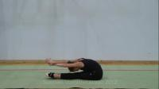
Jalkojen eri osien liikkuvuutta kannattaa treenata 2-3 kertaa viikossa voimistelijoiden vinkeillä. Seuraavista liikkeistä saa koottua hyvän yhdistelmän, voit etsiä sivuilta myös muita hyviä:
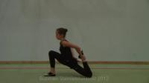
- nilkat ja takareidet: http://voimisteluwiki.svoli.fi/wiki/?article=937
- lonkankoukistajat, etureidet, takareidet: http://voimisteluwiki.svoli.fi/wiki/?article=943
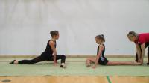
- pakara: http://voimisteluwiki.svoli.fi/wiki/?article=945

